Прокуратура  Костромской области  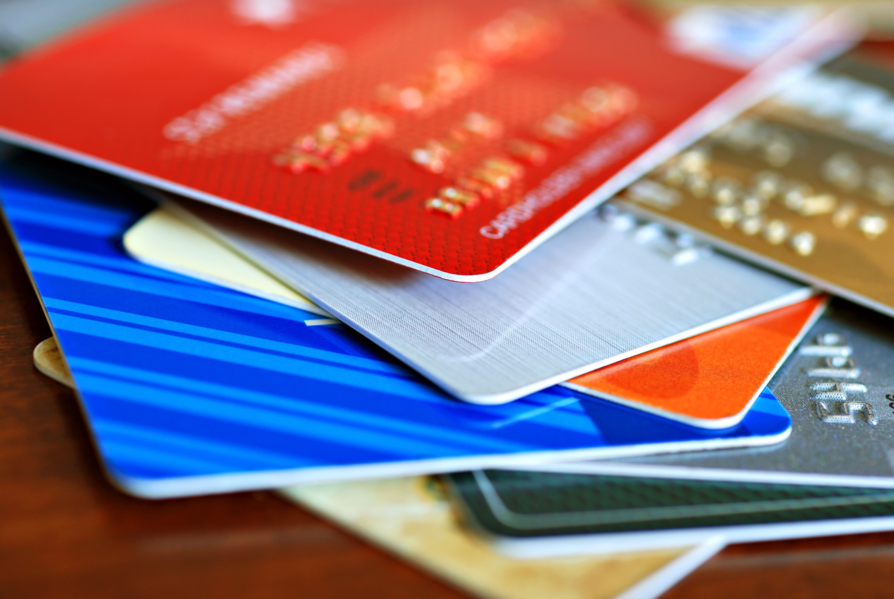  ОСТОРОЖНО, МОШЕННИКИ!  ВАЖНАЯ ИНФОРМАЦИЯ ДЛЯ ВЛАДЕЛЬЦЕВ ПЛАСТИКОВЫХ КАРТ!  Кострома, 2020 г. | 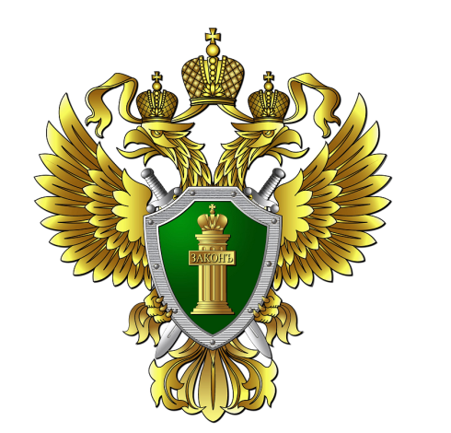  Прокуратура Костромской области  г. Кострома, ул.Ленина, д.2,  телефон доверия: 8 (4942) 35-78-71  УМВД России по Костромской области  г. Кострома, ул. Советская, д. 90,  Единый экстренный канал помощи -  02, 102/112  (для любых операторов мобильной связи).  телефон доверия: 8 (4942) 397-555. | Сегодня банковские пластиковые карты постоянно используются в повседневной жизни. Банковская карта – это инструмент для совершения платежей и доступа к наличным средствам на счете, не требующий для этого присутствия в банке.  Но владельцам карт для обеспечения безопасности денежных средств, хранимых на банковском счете, необходимо соблюдать правила безопасного использования пластиковых карт.  Небрежное обращение с картой помогает мошенникам, которые постоянно находят новые способы обмана владельцев банковских карт.
- Никогда и никому не сообщайте ПИН-код Вашей карты.  - Выучите пин-код или храните его отдельно от карты. Нельзя хранить ПИН-код рядом с картой и тем более записывать ПИН-код на неё – в этом случае Вы даже не успеете обезопасить свой счёт, заблокировав карту после кражи или утери.  - Ни у кого нет права требовать Ваш пин-код. Если Вам позвонили из какой-либо организации, или Вы получили письмо по электронной почте (в том числе из банка) с просьбой сообщить реквизиты карты и ПИН-код под различными предлогами, не спешите её выполнять. Позвоните в указанную организацию и сообщите о данном факте.  - Никогда не используй пин-код при заказе товаров и услуг через Интернет, а также по телефону.  - Не передавайте карту другим лицам, в том числе официантам и продавцам. Все операции с картой должны производиться на Ваших глазах. | - Пользуйтесь банкоматами, не оборудованными дополнительными устройствами.  - При проведении операций с картой пользуйтесь только теми банкоматами, которые расположены в безопасных местах и оборудованы системой видеонаблюдения и охраной: в государственных учреждениях, банках, крупных торговых центрах и т. д.  - В случае некорректной работы банкомата – если он долгое время находится в режиме ожидания или самопроизвольно перезагружается – откажитесь от его использования. Велика вероятность того, что он перепрограммирован злоумышленниками.  - Совершая операции с пластиковой картой, следите, чтобы рядом не было посторонних людей.  Набирая ПИН-код, прикрывайте клавиатуру рукой.  - Используйте банковскую карту в торговых точках, не вызывающих подозрений. | - В случае потери банковской карты немедленно позвоните в банк для ее блокировки - это поможет сохранить денежные средства.  - Не пользуйтесь основной банковской картой, на которую получаете заработную плату, для оплаты Интернет-покупок, оформите для этого отдельную карту с ограниченным лимитом использования денежных средств.  - Подключите услугу смс-информирование, тогда при получении смс о несанкционированном списании средств со счета, можно быстро заблокировать карту.  - Установить лимит выдачи денежных средств в сутки и за одну операцию (это можно сделать в отделении банка или удалённо - в интернет-банке). Мошенники не смогут воспользоваться сразу всей суммой, которая находится на карте.  - По всем вопросам советуйтесь только с банком, выдавшим карту.

